ФЕДЕРАЛЬНОЕ АГЕНТСТВО ЖЕЛЕЗНОДОРОЖНОГО ТРАНСПОРТА
Федеральное государственное бюджетное образовательное учреждение высшего образования
«Петербургский государственный университет путей сообщения
Императора Александра I»
(ФГБОУ ВО ПГУПС)

Кафедра «Теоретические основы электротехники»

РАБОЧАЯ ПРОГРАММА

дисциплины
Б1.В.ДВ.9-1 «ЭЛЕКТРОСНАБЖЕНИЕ ПРОМЫШЛЕННЫХ ПРЕДПРИЯТИЙ»

для направления
13.03.01 «Теплотехника и теплоэнергетика»

по профилю
«Промышленная теплоэнергетика»

Форма обучения – очная, заочная

Санкт-Петербург
2018

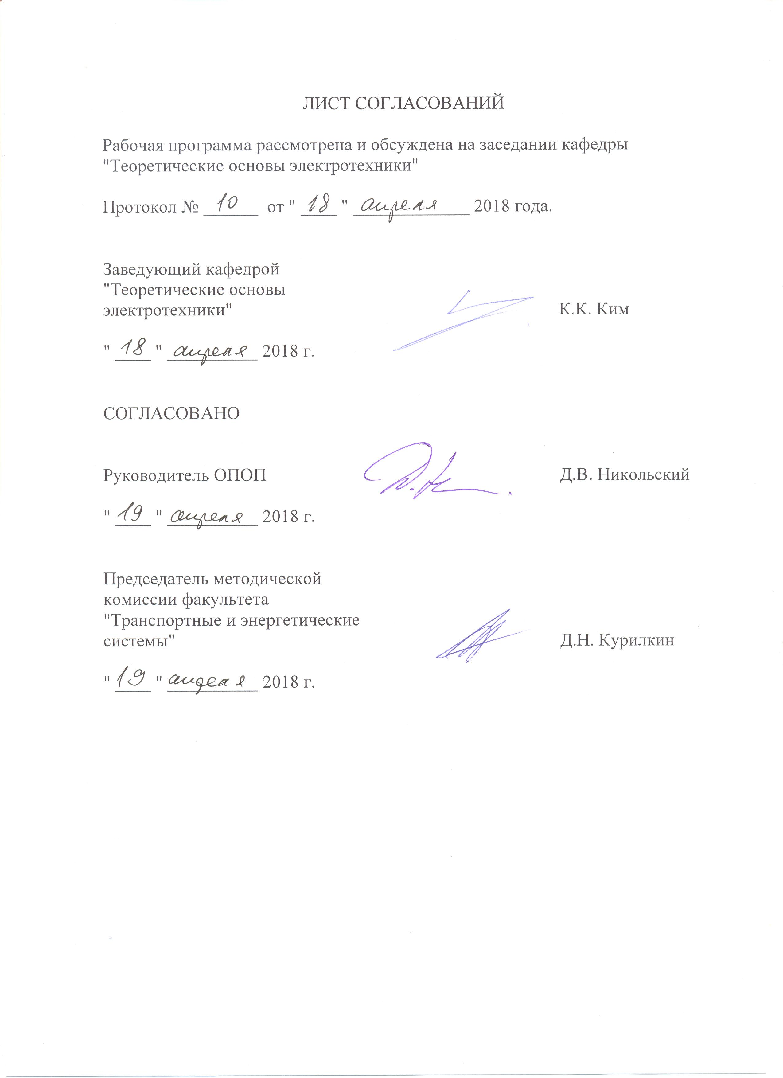

1. Цели и задачи дисциплины

Рабочая программа составлена в соответствии с ФГОС ВО, утвержденным «1» октября 2015 г., приказ № 1081 по направлению 13.03.01 «Теплотехника и теплоэнергетика», по дисциплине «Электроснабжение промышленных предприятий».
Целью освоения дисциплины «Электроснабжение промышленных предприятий» является приобретение знаний, навыков и умений в области электроснабжения предприятий промышленности для применения их в профессиональной деятельности при эксплуатации устройств промышленной теплоэнергетики, а также формирование характера мышления и ценностных ориентаций, при которых эффективная и безопасная работа на транспорте рассматривается как приоритетная задача.
Для достижения поставленных целей решаются следующие задачи:
- формирование у студентов теоретических знаний об основных принципах электроснабжения промышленных предприятий, характеристиках электрических нагрузок, параметрах потребителей электроэнергии; вопросах распределения электроэнергии, расчета аварийных режимов в электрических сетях, а также устройстве и характеристиках электрических аппаратов;
- формирование представлений об обеспечении экономичности и безопасности функционирования электроустановок.

2. Перечень планируемых результатов обучения по дисциплине, соотнесенных с планируемыми результатами освоения основной профессиональной образовательной программы

Планируемыми результатами обучения по дисциплине являются: приобретение знаний, умений, навыков и/или опыта деятельности.
В результате освоения дисциплины обучающийся должен:
ЗНАТЬ:
- электрические нагрузки промышленных предприятий, схемы электрических сетей и их конструктивное выполнение, вопросы качества электроэнергии и компенсации реактивной мощности в электрических сетях, основное электрооборудование подстанций.
УМЕТЬ:
- рассчитывать токи короткого замыкания, определять параметры устройств компенсации реактивной мощности, выбирать электрические аппараты систем электроснабжения промышленных предприятий.
ВЛАДЕТЬ:
- способностью к проведению технико-экономического анализа, обоснованию принимаемых решений и оценке результатов (применительно к электротехническому и электронному оборудованию);
- навыками безопасной работы и эксплуатации основного электрооборудования промышленных предприятий.
Приобретенные знания, умения, навыки и/или опыт деятельности, характеризующие формирование компетенций, осваиваемые в данной дисциплине, позволяют решать профессиональные задачи, приведенные в соответствующем перечне по видам профессиональной деятельности в п. 2.4 основной профессиональной образовательной программы (ОПОП).

Изучение дисциплины направлено на формирование следующих профессиональных компетенций (ПК), соответствующих видам профессиональной деятельности, на которые ориентирована программа бакалавриата:
Расчетно-проектная и проектно-конструкторская деятельность:
способностью участвовать в сборе и анализе исходных данных для проектирования энергообъектов и их элементов в соответствии с нормативной документацией (ПК-1).
Монтажно-наладочная деятельность:
готовность участвовать в типовых, плановых испытаниях и ремонтах технологического оборудования, монтажных, наладочных и пусковых работах (ПК-11);
Сервисно-эксплуатационная деятельность:
готовностью участвовать в работах по оценке технического состояния и остаточного ресурса оборудования, в организации профилактических осмотров и текущего ремонта оборудования (ПК-12);
способностью к обслуживанию технологического оборудования, составлению заявок на оборудование, запасные части, к подготовке технической документации на ремонт (ПК-13).
Область профессиональной деятельности обучающихся, освоивших данную дисциплину, приведена в п. 2.1 ОПОП.
Объекты профессиональной деятельности обучающихся, освоивших данную дисциплину, приведены в п. 2.2 ОПОП.

3. Место дисциплины в структуре основной профессиональной образовательной программы

Дисциплина «Электроснабжение промышленных предприятий» (Б1.В.ДВ.9-1) относится к вариативной части и является дисциплиной по выбору обучающегося.

4. Объем дисциплины и виды учебной работы

Для очной формы обучения:
Вид учебной работы | Всего часов | Семестр
 |  | 5
Контактная работа (по видам учебных занятий)  В том числе:  - лекции (Л)  - практические занятия (ПЗ)  - лабораторные работы (ЛР) | 48  32  16  – | 48  32  16  –
Самостоятельная работа (СРС) (всего) | 51 | 51
Контроль | 9 | 9
Форма контроля знаний | Зачет | Зачет
Общая трудоемкость: час / з.е. | 108/3 | 108/3

Для заочной формы обучения:
Вид учебной работы | Всего часов | Курс
 |  | 3
Контактная работа (по видам учебных занятий)  В том числе:  - лекции (Л)  - практические занятия (ПЗ)  - лабораторные работы (ЛР) | 12  8  2  2 | 12  8  2  2
Самостоятельная работа (СРС) (всего) | 92 | 92
Контроль | 4 | 4
Форма контроля знаний | Зачет | Зачет
Общая трудоемкость: час / з.е. | 108/3 | 108/3

5. Содержание и структура дисциплины

5.1 Содержание дисциплины
№ п/п | Наименование раздела дисциплины | Содержание раздела
1 | Общие вопросы и определение электрических нагрузок промышленных предприятий | Построение систем электроснабжения промышленных предприятий (ПП). Источники питания и их связь с потребителями. Размещение электрических станций в зависимости от их типа, использование местных энергоресурсов. Классификация потребителей электрической энергии. Графики нагрузки. Электрические нагрузки и коэффициенты, их характеризующие. Основные показатели качества электроэнергии. Потери энергии в элементах системы электроснабжения, методы определения и снижения потерь. Электробаланс ПП.
2 | Распределение электрической энергии | Схемы сетей низкого напряжения. Резервирование в сетях низкого напряжения. Совместное и раздельное питание силовой и осветительной нагрузок. Цеховые распределительные и питательные пункты. Конструктивное выполнение сетей низкого напряжения. Выбор сечения проводов и кабелей. Защита сетей низкого напряжения. Схемы сетей высокого напряжения. Категории потребителей. Резервирование в системах электроснабжения. Расчет и конструктивное выполнение электрических сетей высокого напряжения.
3 | Короткие замыкания в системах электроснабжения | Основные понятия и соотношения. Система относительных единиц. Сопротивление элементов системы электроснабжения в режиме короткого замыкания. Расчет токов короткого замыкания (ТКЗ) при питании от системы бесконечно большой мощности. Расчет ТКЗ по расчетным кривым. Расчет ТКЗ с учетом удаленности источников питания от точки короткого замыкания. Электродинамическое и термическое действие ТКЗ.
4 | Компенсация реактивной мощности | Реактивная мощность. Коэффициент мощности. Мощность компенсирующих устройств. Способы и средства компенсации реактивной мощности. Компенсация реактивной мощности в сетях общего назначения и в сетях со специфическими нагрузками. Конструкция и установка батарей компенсирующих конденсаторов.
5 | Электрооборудование подстанций | Главные понизительные подстанции. Распределительные подстанции. Выбор числа и мощности трансформаторов. Перегрузочная способность трансформатора. Выбор числа и мощности трансформаторов цеховых подстанций. Резервирование питания на стороне низшего напряжения при однотрансформаторных подстанциях. Выключатели высокого напряжения. Выбор выключателей по номинальным данным и проверка по токам короткого замыкания. Выключатели нагрузки. Разъединители: назначение, конструктивное исполнение. Реакторы: назначение и конструкция. Конструкции распределительных устройств. Закрытые распределительные устройства. Стационарные камеры сборные и комплектные распределительные устройства. Открытые распределительные устройства. Контрольно-измерительные приборы в системах электроснабжения. Учет электрической энергии.
6 | Защита и автоматика в системах электроснабжения | Защита плавкими предохранителями. Релейная защита. Принцип действия и конструкция реле тока, напряжения, времени, мощности. Реле прямого и косвенного действия. Полупроводниковые приборы в схемах релейной защиты. Оперативный ток в системах защиты и автоматики. Защита элементов системы электроснабжения (генераторов, трансформаторов, линий и двигателей). Автоматика в системах электроснабжения. Автоматическое повторное включение. Автоматическое включение резерва. Самозапуск двигателей. Диспетчеризация систем электроснабжения. Заземляющие устройства. Рабочее и защитное заземление. Типы заземляющих устройств, искусственные и естественные заземления. Токи замыкания на землю.

5.2 Разделы дисциплины и виды занятий

Для очной формы обучения:
№ п/п | Наименование раздела дисциплины | Л | ПЗ | ЛР | СРС
1 | Общие вопросы и определение электрических нагрузок промышленных предприятий | 4 | 2 | – | 6
2 | Распределение электрической энергии | 6 | 3 | – | 9
3 | Короткие замыкания в системах электроснабжения | 6 | 3 | – | 9
4 | Компенсация реактивной мощности | 6 | 3 | – | 9
5 | Электрооборудование подстанций | 6 | 3 | – | 9
6 | Защита и автоматика в системах электроснабжения | 4 | 2 | – | 9
Итого |  | 32 | 16 | – | 51

Для заочной формы обучения:
№ п/п | Наименование раздела дисциплины | Л | ПЗ | ЛР | СРС
1 | Общие вопросы и определение электрических нагрузок промышленных предприятий | 1,5 | – | – | 15
2 | Распределение электрической энергии | 1,5 | – | – | 15
3 | Короткие замыкания в системах электроснабжения | 1 | 1 | – | 15
4 | Компенсация реактивной мощности | 1 | – | 1 | 15
5 | Электрооборудование подстанций | 1,5 | 1 | 1 | 15
6 | Защита и автоматика в системах электроснабжения | 1,5 | – | – | 17
Итого |  | 8 | 2 | 2 | 92

6. Перечень учебно-методического обеспечения для самостоятельной работы обучающихся по дисциплине

№  п/п | Наименование раздела | Перечень учебно-методического обеспечения
1 | Общие вопросы и определение электрических нагрузок промышленных предприятий | - Электротехника и основы электроники [Текст]: учеб. пособие/Н.В. Белов, Ю.С. Волков. – СПб.; М.; Краснодар: Лань, 2012. – 430 с.  - Электротехника и основы электроники [Текст]: учебник/И.И. Иванов, Г.И. Соловьев, В. Я. Фролов. – 7-е изд., перераб. и доп. – СПб: Лань, 2012. – 735 с.  - Электроснабжение и электропотребление в строительстве [Текст] : учебное пособие / Е. Ф. Щербаков, Д. С. Александров, А. Л. Дубов. - 2-е изд., доп. - Санкт-Петербург [и др.] : Лань, 2012. - 511 с.  - Методические указания к выполнению лабораторных работ.
2 | Распределение электрической энергии
3 | Короткие замыкания в системах электроснабжения
4 | Компенсация реактивной мощности
5 | Электрооборудование подстанций
6 | Защита и автоматика в системах электроснабжения

7. Фонд оценочных средств для проведения текущего контроля успеваемости и промежуточной аттестации обучающихся по дисциплине

Фонд оценочных средств по дисциплине является неотъемлемой частью рабочей программы и представлен отдельным документом, рассмотренным на заседании кафедры и утвержденным заведующим кафедрой.

8. Перечень основной и дополнительной учебной литературы, нормативно-правовой документации и других изданий, необходимых для освоения дисциплины

8.1 Перечень основной учебной литературы, необходимой для освоения дисциплины
1. Электроснабжение промышленных предприятий [Текст] : учеб. для вузов / Б. И. Кудрин. - М. : Интермет Инжиниринг, 2007. - 670 с.
2. Электротехника и основы электроники [Текст]: учеб. пособие/Н. В. Белов, Ю. С. Волков. – СПб.; М.; Краснодар: Лань, 2012. – 430 с. – ЭБС Лань.
3. Электротехника и основы электроники [Текст]: учебник для студентов высших учебных заведений, обучающихся по направлениям подготовки и специальностям в области техники и технологии /И.И. Иванов, Г.И. Соловьев, В.Я. Фролов. – 7-е изд., перераб. и доп. – СПб. [и др.]: Лань, 2012. – 735 с. – ЭБС Лань.
4. Преобразовательная техника [Текст]: учебное пособие/В.В. Никитин, Е. Г. Середа, Б. А. Трифонов; СПб.: ФГБОУ ВПО ПГУПС, 2014. – 100 с.
5. Электроснабжение и электропотребление в строительстве [Текст] : учебное пособие / Е. Ф. Щербаков, Д. С. Александров, А. Л. Дубов. - 2-е изд., доп. - Санкт-Петербург [и др.] : Лань, 2012. - 511 с. – ЭБС Лань.

8.2 Перечень дополнительной учебной литературы, необходимой для освоения дисциплины
1. Электроснабжение промышленных предприятий и установок [Текст] : учебник для сред. спец. учебных заведений / Б. Ю. Липкин. - 3-е изд., перераб. и доп. - М. : Высш. шк., 1981. - 376 с.
2. Электроснабжение промышленных предприятий [Текст] : Учебнике для вузов по спец. "Электропривод о автоматизация пром. установок" / А. А. Федоров, Э. М. Рситхейн. - М. : Энергия, 1981. - 360 с.
3. Электроснабжение. Курсовое проектирование [Электронный ресурс] : учеб. пособие / Г. В. Коробов, В. В. Картавцев, Н. А. Черемисинова ; ред. Г. В. Коробов. - 2-е изд., изм. и доп. - СПб. : Лань, 2011. - 192 с. - (Учебники для вузов. Специальная литература). - Библиогр.: с. 153. - 1000 экз. - ISBN 978-5-8114-1164-1 : Б. ц. – ЭБС Лань

8.3 Перечень нормативно-правовой документации, необходимой для освоения дисциплины.
1. Правила устройства электроустановок. Издание седьмое. Утверждены Приказом Минэнерго России от 08.07.2002, №204.
2. Правила по охране труда при эксплуатации электроустановок. Утверждены приказом Министерства труда и социальной защиты России от 24.07.2013, №328н.
3. Правила технической эксплуатации электроустановок потребителей. Утверждены приказом Минэнерго России от 13.01.2003, №6.

8.4 Другие издания, необходимые для освоения дисциплины.
Другие издания при изучении дисциплины не используются.

9. Перечень ресурсов информационно-телекоммуникационной сети «Интернет», необходимых для освоения дисциплины

1. Личный кабинет обучающегося и электронная информационно-образовательная среда [электронный ресурс]. – Режим доступа: http://sdo.pgups.ru/ (для доступа к полнотекстовым документам требуется авторизация).

2. Электронная библиотечная система ЛАНЬ [электронный ресурс]. – Режим доступа: http://e.lanbook.com.

3. Электронная бибилиотечная система ibooks [электронный ресурс]. – Режим доступа: http://ibooks.ru/

10. Методические указания для обучающихся по освоению дисциплины

Порядок изучения дисциплины следующий:
- Освоение разделов дисциплины производится в порядке, приведенном в разделе 5 «Содержание и структура дисциплины». Обучающийся должен освоить все разделы дисциплины с помощью учебно-методического обеспечения, приведенного в разделах 6, 8 и 9 рабочей программы.
- Для формирования компетенций обучающийся должен представить выполненные типовые контрольные задания или иные материалы, необходимые для оценки знаний, умений, навыков и (или) опыта деятельности, предусмотренные текущим контролем (см. фонд оценочных средств по дисциплине).
- По итогам текущего контроля по дисциплине, обучающийся должен пройти промежуточную аттестацию (см. фонд оценочных средств по дисциплине).

11. Перечень информационных технологий, используемых при осуществлении образовательного процесса по дисциплине, включая перечень программного обеспечения и информационных справочных систем

Перечень информационных технологий, используемых при осуществлении образовательного процесса по дисциплине:
- Технические средства обучения (мультимедийный проектор, интерактивная доска).
- Методы обучения с использованием информационных технологий (демонстрация мультимедийных материалов).
- Электронная информационно-образовательная среда Петербургского государственного университета путей сообщения Императора Александра I [электронный ресурс]. Режим доступа: http://sdo.pgups.ru
Дисциплина обеспечена необходимым комплектом лицензионного программного обеспечения, установленного на технических средствах, размещенных в специальных помещениях и помещениях для самостоятельной работы: операционная система Windows, пакет MS Office.

12. Описание материально-технической базы, необходимой для осуществления образовательного процесса по дисциплине

Материально-техническая база, необходимая для осуществления образовательного процесса по данной дисциплине, соответствует действующим санитарным и противопожарным правилам и нормам и обеспечивает проведение всех видов занятий, предусмотренных учебным планом для данной дисциплины.
Она содержит:
- Для проведения занятий лекционного и семинарского типа – учебные аудитории, укомплектованные специализированной мебелью и техническими средствами обучения (демонстрационным оборудованием), служащими для представления учебной информации большой аудитории. Как правило, для занятий данного типа используются учебные аудитории кафедры (ауд. 5-303, 6-209а).
- Для проведения лабораторных работ – учебные лаборатории, оснащенные специализированной мебелью и лабораторным оборудованием (ауд. 5-201, 5-203, 5-205, 5-206, 5-301, 6-209, 6-401, 7-128).
- Для проведения групповых и индивидуальных консультаций, текущего контроля и промежуточной аттестации – учебные аудитории кафедры или Университета, оснащенные специализированной мебелью.
- Для самостоятельной работы обучающихся – помещения, оснащенные компьютерной техникой с возможностью подключения к сети «Интернет» и доступом в электронную информационно-образовательную среду Университета (компьютерные классы Университета).
- Помещения для хранения и профилактического обслуживания учебного оборудования.

Разработчик программы –
доцент кафедры
"Теоретические
основы электротехники" Г.Е. Середа

